CF187 Scheda creata il 22 ottobre 2025

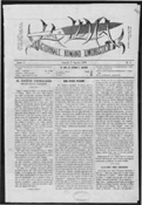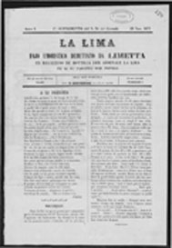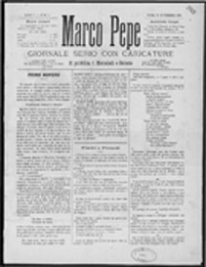
Descrizione storico-bibliografica
La *lima : giornale romano umoristico. - Anno 1, n. 1 (7 agosto 1871)-anno 2, n. 137 (21 dicembre 1872). - Roma : Guerra, 1871-1872. - 2 volumi : 190 fasc. : ill. ; 38 cm. ((Bisettimanale; dal 2 agosto 1872 esce 4 volte la settimana. - RMR0014312
Copia digitale: n.1(1871); supplemento al n.30(1871)

*Marco Pepe : giornale serio con caricature. - Anno 1, n. 1 (13 novembre 1872)-anno 1, n. 6 (29 novembre 1872). - Roma : F. Cuggiani, 1872. – 1 volume : ill. ; 36 cm. ((Bisettimanale. - IEI0105869
Copia digitale: n.1(1872)

Soggetto: Satira politica – Roma – 1871-1872

Informazioni storico-bibliografiche
Rilegatura in mezza pelle e carta marmorizzata con titoli in oro al dorso, formato cm. 29x39. Contiene tutto il pubblicato di La lima (42 numeri+6 supplementi del 1871 e 137 numeri+5 supplementi del 1872) e i primi 5 numeri di Marco Pepe. Filo papalino, cattolico ed anti governativo, La lima, uscito per la prima volta il 7 agosto 1871, aveva come obiettivi ricorrenti il governo presieduto da Giovanni Lanza, il ministro delle finanze, Quintino Sella, e le tasse, una vera e propria ossessione che spesso si materializzava nel disegno ricorrente di una figura femminile rappresentante l’Italia vestita di soli balzelli. Fazioso fino all’inverosimile, in ogni ricorrenza cattolica allegava litografie celebrative di Pio IX che andavano immancabilmente esaurite. Feroci anche le polemiche con l’altro giornale romano di opposte tendenze, La raspa. I disegni furono inizialmente anonimi e successivamente firmati da Sum e nell’ultimo periodo da Enoch, il marchese Francesco de Gregori di Sant’Elia.
Marco Pepe, Giornale serio con caricature, uscì a Roma il 13 novembre 1872. La testata (non disegnata) si rifaceva al personaggio di Marco Pepe, arcinemico di Meo Patacca, celebre maschera di bullo trasteverino della fine del ‘600. A riprova del suo animo popolaresco il Marco Pepe si professava romano de Roma e contro tutti i voltagabbana. Aveva una tavola centrale, spesso di qualità, ed usciva ogni mercoledì e sabato. https://www.ebay.it/itm/176635590923.

Note e riferimenti bibliografici
- Quando l'Italia calzò lo stivale : [Forte dei Marmi], Museo della satira e della caricatura, 16 aprile-26 giugno 2011. - [Forte dei Marmi] : Museo della satira e della caricatura, 2011. - 87 p. : ill. ; 21 cm. - (I Quaderni della satira). - Precede il titolo: 1861-2011, in occasione del 150° anniversario dell'Unità d'Italia il Museo della satira e della caricatura di Forte dei Marmi presenta. P.87

